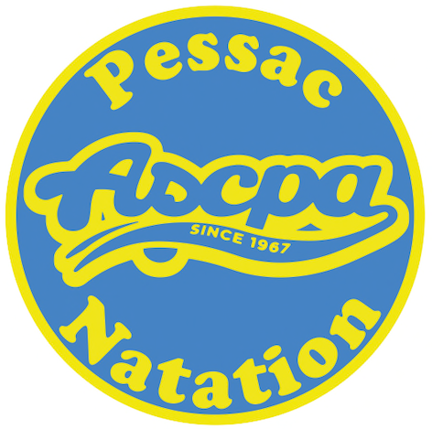
Saison 2018/2019
Charte des engagements des nageurs et des parents
En tant que nageur, nageuse de ASCPA natation, je m’engage à :

- Respecter et faire respecter toutes les directives et les règlements de la Fédération Internationale de Natation Amateur (FINA), de la Fédération Française de Natation (FFN) ainsi que ceux de mon club.

- Respecter le règlement intérieur de l’établissement sportif (piscine caneton):

- Me déchausser à l’entrée des vestiaires afin de respecter la propreté des vestiaires.
- Ne pas dégrader les installations communes (vestiaires, douches, sanitaires) et prendre soin du matériel qui m’est confié.
- Ne pas crier dans les vestiaires.

- Ne pas s’asseoir sur les lignes d’eau au cours des récupérations (risque de rupture)
- Savoir Vivre (politesse, courtoisie) envers toute personne (personnel de l’établissement et autres sportifs).

- Arriver aux entraînements avant l'heure pour être au bord du bassin dès le début de la séance.

- Pour des raisons de sécurité il est interdit de se mettre à l'eau si l’entraîneur n’est pas présent.

- Suivre assidûment les séances d’entraînement prévues par mon entraîneur et justifier mes absences et retards, s’il y a lieu.

- Ecouter attentivement les consignes et les respecter autant que possible.

- Etre respectueux (se) de mon entraîneur, des éducateurs, des membres du bureau, des parents et des autres nageurs.

- Aider à installer ou à ranger les lignes d’eau et le matériel du club à chaque entraînement.

- Ne pas emprunter le matériel de natation du club pour une utilisation personnelle à l’extérieur de la piscine caneton sans autorisation de l’entraîneur ou d’un dirigeant.
- Prendre soin de mes affaires personnelles et les ranger dans l’armoire et/ou le bac destiné à cet effet.
En compétition :

- Porter les couleurs de mon club (bonnet et tenue complète) lors de toutes les rencontres officielles.
- Soigner mon langage et mon comportement en tout temps afin de refléter la fierté de représenter mon club.
- Faire que l’esprit d’équipe prime sur mes succès individuels.
- Demeurer, lors des compétitions, à l’endroit qui me sera assigné pour ainsi garder une discipline et pouvoir encourager mes coéquipiers.
- Participer à toutes les compétitions décidées en accord avec mon entraîneur et à donner le maximum dans toutes les épreuves auxquelles mon entraîneur m’a inscrit(e).
- Respecter le choix des nages et les choix sportifs décidés par mon entraîneur.
- Accepter que des sanctions me soient imposées pour tout manquement aux dits règlements.

En tant que parent, je m’engage à :

- M’assurer que la séance de natation a bien lieu avant de laisser le ou les enfants seuls à la piscine.

- Récupérer mon enfant à l’heure après l’entraînement ou au retour de compétition. Si je prévoie un retard supérieur à 10 minutes (pour les enfants mineurs) je préviens par téléphone les éducateurs. Les enfants mineurs doivent attendre à l’intérieur de l’enceinte de la piscine, en attendant leurs parents.

- Je m’assure que mon enfant a bien prévenu l’entraîneur ou un membre du bureau de la non-participation à une compétition pour laquelle il s’était engagé. Toutes pénalités financières pour le club en cas de non respect de ce règlement seront à la charge des parents.

- Respecter le choix des nages et les choix sportifs décidés par mon entraîneur lors des compétitions.

………………………………………………………………………………………………

Je reconnais avoir pris connaissance de l’ensemble des informations concernant les coûts, les conditions de participation, les règlements concernant l’ASCPA natation et je m’engage à les respecter.

Nom du nageur : Date :

Signature du nageur : Signature des parents :

